ФГОБУ ВПО «СибГУТИ»

Кафедра физики

Лабораторная работа № 3 «Исследование переходных процессов»

Работу выполнили студенты группы

ИП-813

Бурдуковский И. А.

Стояк Ю.К.

Работу проверил преподаватель:

Цветков Евгений Львович

Лабораторная работа №3

Исследование переходных процессов

Цель работы

Экспериментальная проверка влияния пассивных и реактивных элементов на параметры переменного напряжения прямоугольной формы. Приобретение навыков расчета RC-цепей в режимах интегрирования и дифференцирования.

Задание к лабораторной работе

Источником напряжения является периодическая последовательность прямоугольных импульсов с частотой 500 гц со скважностью 2.

Выбрать элементы R и C таким образом, чтобы постоянная τ = RC была равна τ = 0,5Тимп. Рекомендуемые R = 1кОм и С = 2мкФ.

Экспериментальная часть

1. Собрать схему интегрированной цепи с рекомендованными R и C

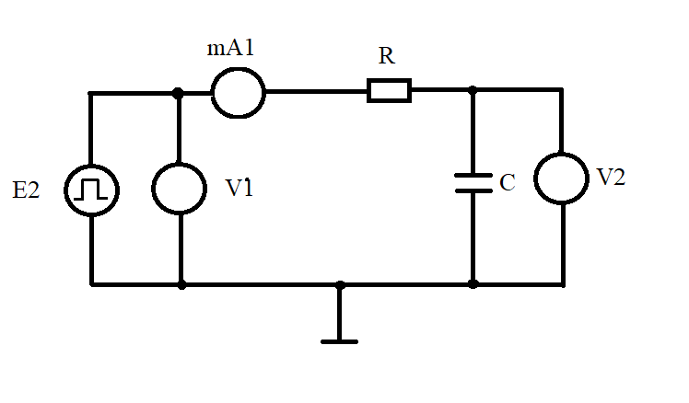

1. Получить осциллограммы входных импульсов …, импульсов на конденсаторе V2 и тока в цепи mA1 (рисунок 1).

По осциллограммам определить постоянную времени τ RC-цепи (время от начала импульса до момента, когда V2 станет равным 0,63 V2...). Совместить изображение экрана (осциллограмму) с визирными линиями, положение которых соответствует определению «τ».

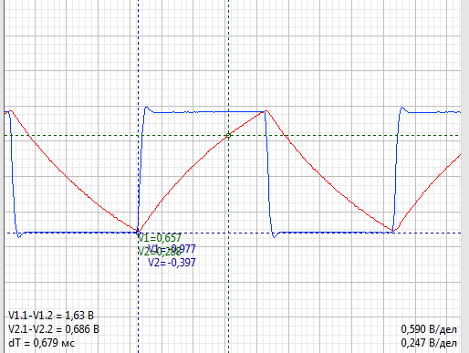

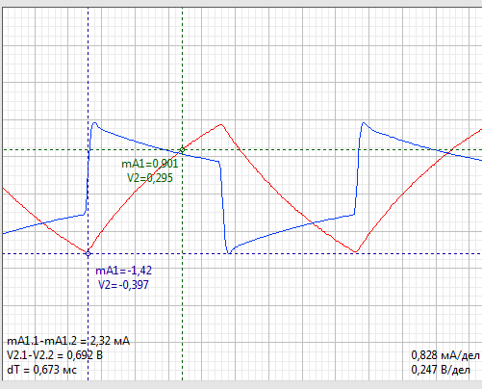

1. Повторить n.3, включив в схему (рисунок 1) другой резистор R номиналом в 2-4 раза меньше рекомендованную при неизменном конденсаторе.

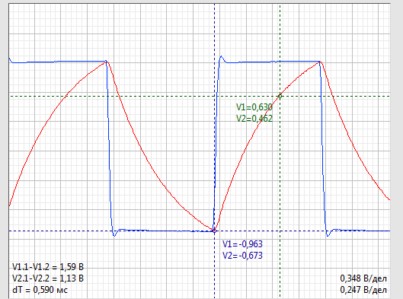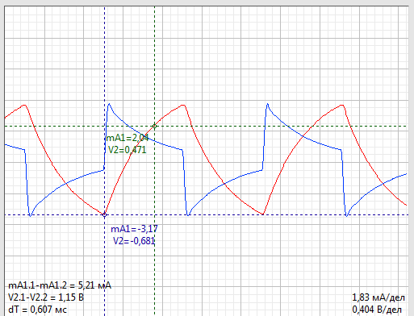

Затем включить в схему резистор R номиналом в 5 -10 раз больше  
рекомендованного при неизменном конденсаторе.

1. Повторить п.3 включив в схему другой конденсатор С в 2 - 10  
   раз меньше рекомендованного при резисторе равном 1к0м.

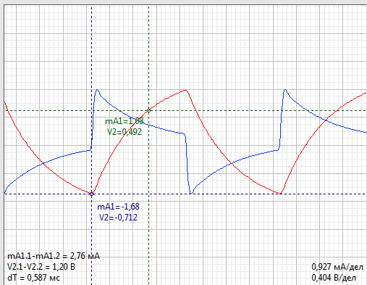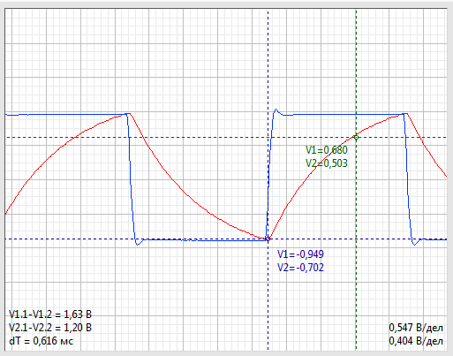

Затем включить в схему конденсатор С в 2-6 раз больше рекомендованного  
при резистора равном 1к0м.

1. Выбрать t >> tимп. Для этого выбрать величины резистора и конденсатора в 5-6 раз больше рекомендованных.

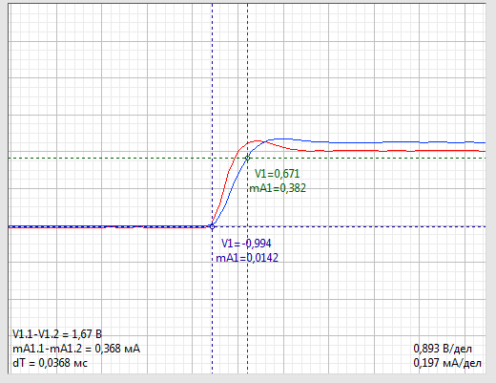

5.2 Исследование дифференцирующей RC цепи

1. Собрать схему дифференцирующей цепи

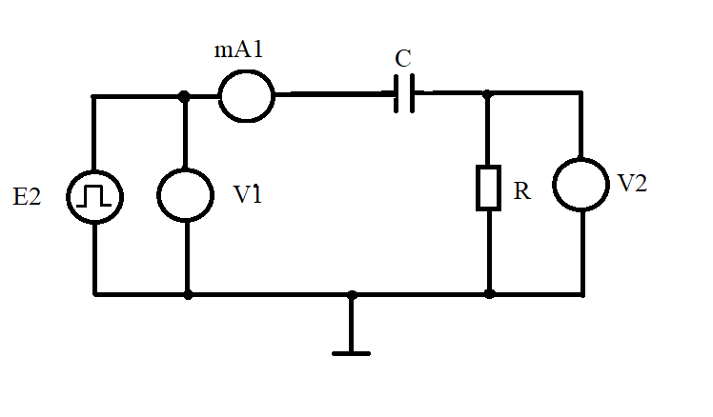

1. Получить осциллограммы входных импульсов V1, импульсов на резисторе V2 и тока в цепи mA1(рис.2) при t=tимп.

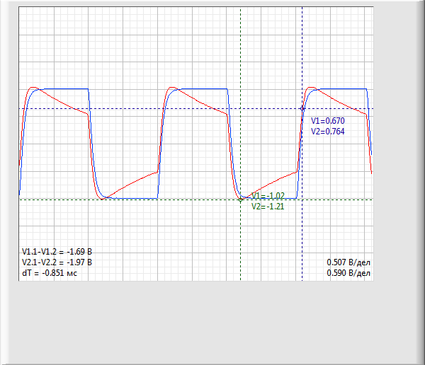

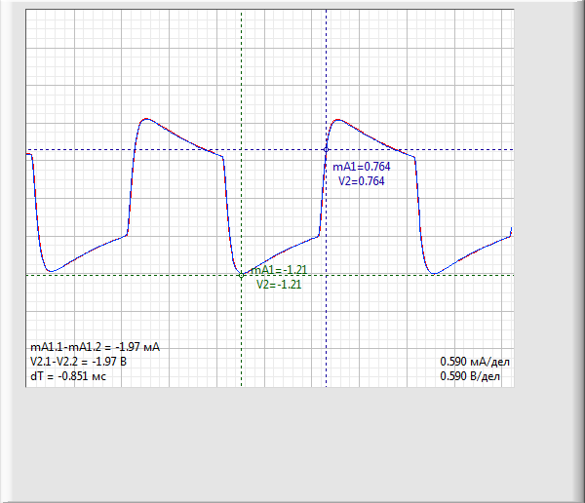

3. Повторить n.2, включив в схему (рисунок 2) другой резистор R номиналом в 2-4 раза меньше рекомендованную при неизменном конденсаторе.

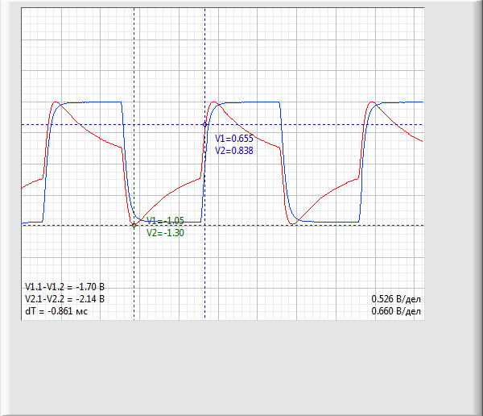

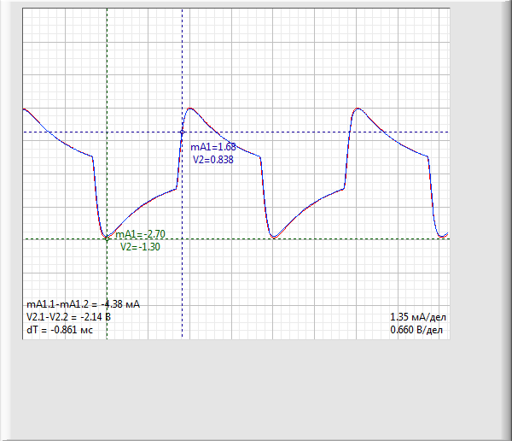

Затем включить в схему резистор R номиналом в 5 -10 раз больше  
рекомендованного при неизменном конденсаторе.

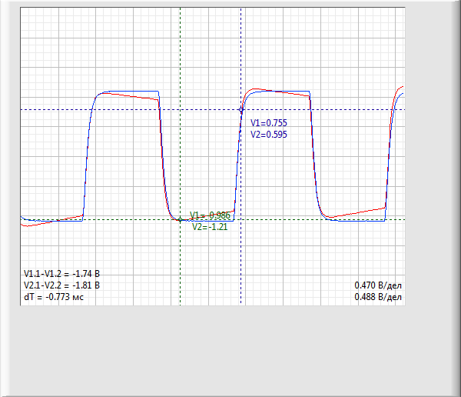

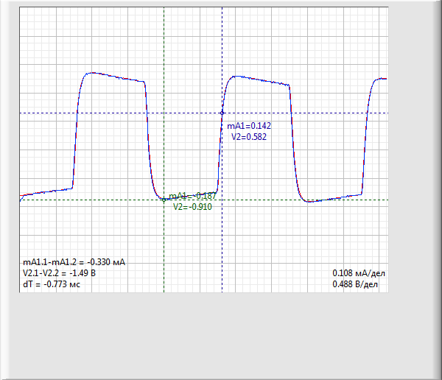

4. Повторить п.2 включив в схему другой конденсатор С в 2 - 10  
раз меньше рекомендованного при резисторе равном 1к0м.

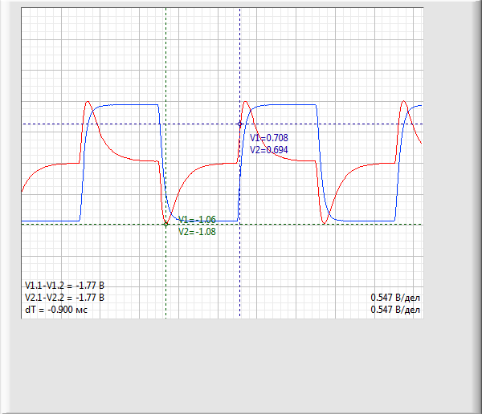

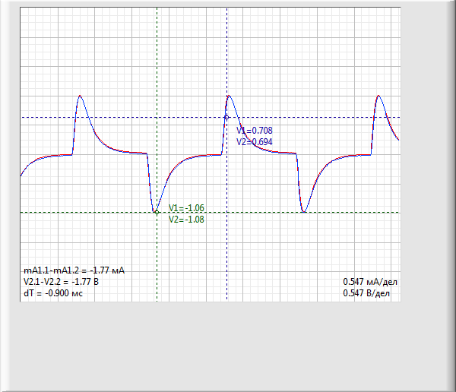

Затем включить в схему конденсатор С в 2-6 раз больше рекомендованного  
при резистора равном 1к0м.

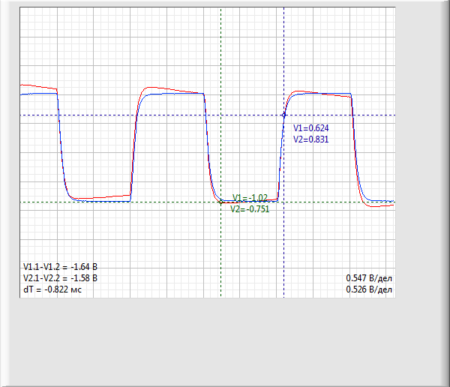

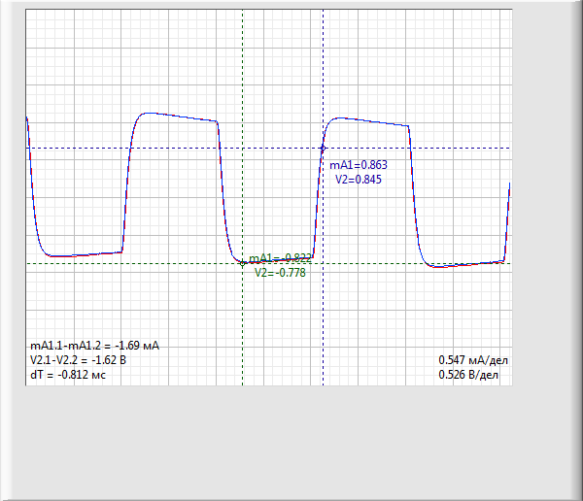

5. Выбрать t >> tимп. Для этого выбрать величины резистора и конденсатора в 5-6 раз больше рекомендованных.

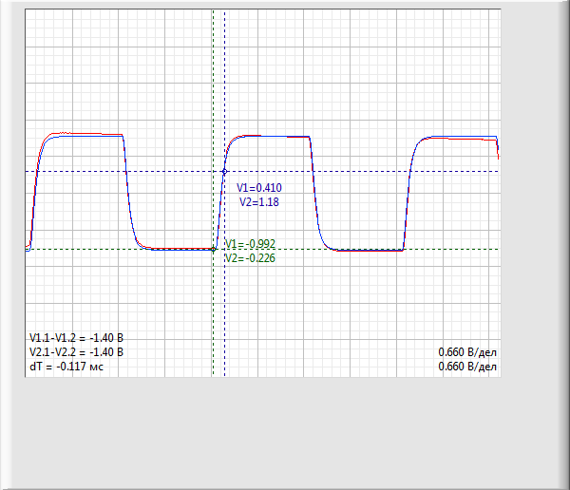

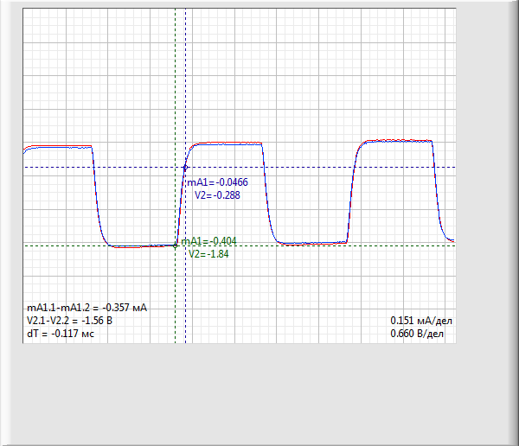

Вывод: экспериментально проверили влияние пассивных и реактивных элементов на параметры переменного напряжения прямоугольной формы. Приобрели навыки расчета RC-цепей в режимах интегрирования и дифференцирования.